BÀI DỰ THI GIỚI THIỆU SÁCH THÁNG 11
NĂM HỌC: 2022-2023
Chủ đề: THẦY CÔ VÀ MÁI TRƯỜNG
Tên sách giới thiệu: “NGƯỜI GIEO HY VỌNG” - LỚP 7A7
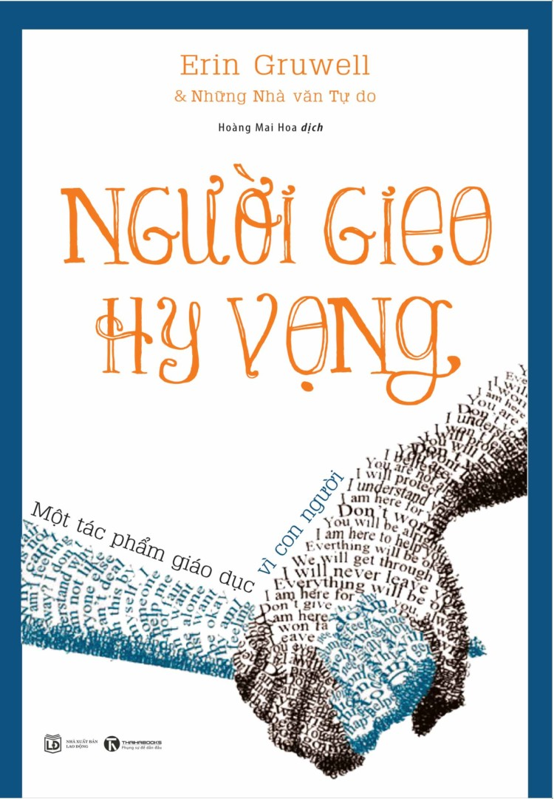
- Chào tất cả các bạn! Tôi cá chắc là không ít người trong số chúng ta “lười đọc sách” vì nghĩ nó là một việc hết sức nhàm chán, khó hiểu. Đúng là có một số quyển sách thực sự nhàm chán và khó hiểu, chúng tôi không hề phủ nhận điều đó nên hôm nay chúng tôi sẽ mang cho các bạn một ấn phẩm từng làm “rung chuyển” nền giáo dục Mỹ lúc bấy giờ. Thay mặt lời chào đầu tiên, tôi xin được giới thiệu các thành viên trong nhóm. Nhóm tôi có 3 thành viên:
-Đỗ Quang Anh
-Trần Dương Minh
- Nguyễn Ngọc Trâm
- Không để các bạn đợi lâu, các bạn hãy theo chân chúng tôi khám phá tác phẩm này. “Người gieo hy vọng” là cuồn sách tập hợp 150 câu chuyện của Erin Gruwell cùng với những học sinh đã từng là “cá biệt” của cô trong nhóm Những nhà văn Tự do (Freedom Writters) chắp bút. Tác phẩm được chia thành 6 phần riêng biệt nói về những thử thách, những mong đợi,…
- Mở đầu của bức tranh đầy hy vọng này là những thử thách khó khăn của các học sinh đã phải trải qua. Mỗi câu chuyện kết thúc ở chương này là những lời khuyên nhưng nó không chỉ đơn giản là những lời khuyên.
- Đó là những câu nói để xoa dịu và chữa lành tâm hồn của học sinh và cũng là sự chia sẻ, sự đồng cảm về những nỗi đau họ đã trải qua. Những nỗi đau trong quá khứ trong quá khứ của họ bây giờ lại được tái hiện lại trong cuộc sống của học sinh của họ. Những giáo viên trong các câu chuyện có tất cả các phẩm chất cần có: Kĩ năng tổ chức, xử lý nhiều công việc cùng một lúc, giải quyết vấn đề, nhìn ra các điểm tốt của học sinh. Nhưng đâu ai biết họ đã phải chịu những áp lực gì? Những học sinh của họ không đơn giản là những cô cậu học sinh học hành chăm chỉ, biết nghe lời mà còn mang theo rất nhiều “hành trang đặc biệt”. Một số học sinh đã từng hoặc đang vô gia cư, một số thì còn có thai ở tuổi vị thành niên, có người còn tham gia đám tang nhiều hơn tham gia sinh nhật, một số em còn có tội án hoặc bị truy đuổi bởi các băng đảng,… Nhưng mọi nỗi đau, thử thách rồi cũng trôi đi và mở đầu là sự mong đợi (là phần thứ 2 của quyển sách)
- Mảnh ghép thứ 2 cực kì thú vị nên bọn mình sẽ không tiết lộ đâu nên các bạn tò mò thì còn chần chừ gì nữa, hãy bắt đầu tìm đọc nó đi!
- Và về phần cảm nghĩ của bọn mình thì nó thực sự là một quyển sách rất đáng để tìm đọc. Nó đã chạm đến trái tim của bọn mình bằng những kỉ niệm về tình thầy trò, những tâm tư, suy nghĩ, giận hờn tuổi mới lớn,… Tuy đâu đó trong sách có những lời tục tĩu, phũ phàng như cứa từng nhát dao vào tim người đọc nhưng nó đã hé lộ những góc tối của xã hội Mỹ tưởng chừng như là “thiên đường”. Nó còn cho độc giả thấy được lý do vì sao nghề giáo là nghề được trân quý nhất. Chúng hết sức khâm phục các tác giả của 95 bài viết, khi họ miêu tả sinh động việc làm của trên lớp, trong giờ giảng, trong các buổi dã ngoại, thái độ của họ đối với từng học sinh, nhất là đối với những học sinh cá biệt vốn không phải là ít.
- Hãy nghe một thầy giáo kể về chuyến đi thăm bảo tàng mà thầy đã tổ chức cho học sinh lớp mình phụ trách: Sau khi xem bảo tàng tưởng niệm những người Do Thái trọng vụ diệt chủng Holocaust, học sinh gốc Phi Marcus nói với thầy: “Em cứ tưởng người Phi chúng em là phải chịu đựng nhiều nhất trong lịch sử. Em không nhận ra rằng những dân tộc khác cũng phải chịu đựng nhiều như thế. Giờ em đã hiểu vì sao phải học lịch sử, em nói để chúng ta không lặp lại sai lầm của người khác, và học cách tự tôn trọng sự khác biệt của nhau”.
- Hiện nay thì sách đã được chuyển thể thành phim nên các bạn có thể tìm và xem thử nhưng theo mình thì để có một trải nghiệm tốt nhất thì các độc giả nên tìm đọc sách nhé!
- Nhân ngày 20/11, chúng em xin gửi đến các thầy cô những lời tri ân tốt đẹp nhất. Xin kính chúc các thầy cô thật mạnh khỏe để mãi là người chỉ đường gần gũi và yêu thương nhất đối với mọi học sinh <3
- Bài giới thiệu sách của nhóm mình đến đây là kết thúc, cảm ơn các bạn rất nhiều vì đã đọc. Chúng mình mong nó có thể giúp bạn hứng thú hơn với việc đọc sách.

